**Консультация для родителей «Как научить ребёнка одеваться самостоятельно»**

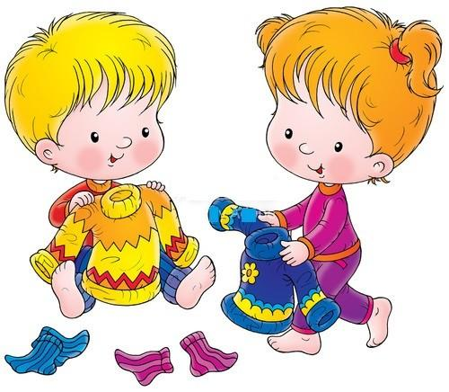Цель: довести до сведения **родителей**, те факты, что **ребёнок** сначала запоминает навыки раздевания, чем **одевания**.

Умение **ребёнка самостоятельно одеваться** является одним из наиболее важных навыков, который напрямую зависит от развития мелкой моторики.

Приступать к обучению **ребёнка навыкам самостоятельного одевания следует с 2-3 лет**.

**Советы:**

• Детям легче всего **научиться раздеваться**, не же ли **одеваться**. В возрасте полутора лет дети могут **самостоятельно снять шапку**. Если **ребёнку** удалось снять шапку – обязательно похвалите его.

В начале этого пути от взрослых потребуется много терпения, ведь **ребёнок будет одеваться** медленно и не всегда правильно. Зачастую легче всего **самой одеть малыша**, чем наблюдать его неумелые попытки.

Если **ребёнок не желает одеваться самостоятельно – помогайте ему**, наполовину **одевая колготки**, штанишки, далее предлагайте завершить дело **самостоятельно**.

Нужно предложить **ребёнку** одеть и снять что-то лёгкое, так как одежда, с которой **ребёнку** будет тяжело справиться, отобьёт весь интерес в новых навыках.

• Никогда не критикуйте и не смейтесь, если малыш оделся не так, как надо.

• Нужно позаботиться о том, чтобы у **ребёнка** были подходящие игрушки, которые помогут ему быстрее освоить искусство **самостоятельного одевания**. Прежде всего, это куклы с кукольной одеждой.

• Дети в этом возрасте очень любят подражать **родителям**, поэтому **одевайтесь перед ребёнком**, когда он сам **одевается**, так же вы можете это перевести в игру *«кто быстрее оденется»*. В это время вы должны объяснять, в каком порядке нужно **одеваться**.

• Для того, чтобы **ребёнок** быстрее начал понимать как правильно **одевать кофту или штаны**, покупайте ему одежду с карманами или рисунками спереди.

• Пуговицы. Нашейте на один кусок ткани пуговицы, а на другой проделайте петли под пуговицы – детям очень нравится играть, надевая петли на пуговицы, тем самым **ребёнок научится** застегивать пуговицы на одежде.

• Обувь. **Ребёнку** легче всего освоить навыки **одевания** обуви на липучке или молнии *(обувь на шнурках и застежках* ***одевать гораздо сложнее****)*.

• Как надевать штанишки. Объясняйте **ребёнку**, что **одевать** штаны удобней сидя на кровати или стульчике, вытягивая ноги перед собой, а вставать можно после того, как ступни появились из под штанин.

• Как надеть футболку. Чтобы **ребёнок научился** справляться со свитером, футболкой, вещи должны быть свободными, с минимальным количеством кнопок и пуговиц. Важно, чтобы горловина была свободной. Иначе **ребёнок** не только не справится с неудобной вещью, но и начнёт злиться.

Старайтесь спокойно и без раздражения объяснять **ребёнку**, что в горловину кофты нужно залезать макушкой, а не лицом.

Нужно запомнить, что все правила нужно будет повторить не единожды, а много-много раз.

• Одежда не нравится **ребёнку**. Следить за тем, что нравится **ребёнку**.

Пример: если вашему малышу не нравится кофта, замените её на ту, которая больше по душе **ребёнку**. Ведь вы не носите то, что вам не нравится.

Основные тезисы.

o Сложите домашнюю одежду в доступное для **ребёнка место**;

o Если **ребёнок** пытается что-то надеть сам – боритесь с собственной нетерпеливостью.

Как правило, дети способны **одеваться полностью самостоятельно не ранее пяти лет**.